Земля

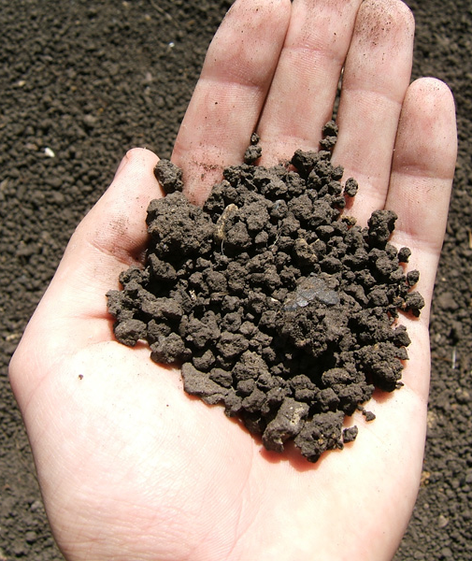
часть окружающей среды, характеризующаяся пространством, рельефом, климатом, почвами, растительностью, недрами, водами, являющаяся:
- местом расселения
- средством производства в сельском и лесном хозяйстве
- базисом для размещения объектов материальной культуры, включая предприятия всех отраслей хозяйства

